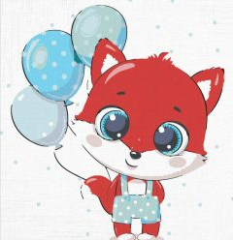

3. B TÝDENNÍ PLÁN
1. týden (7. 9. – 8. 9. 2023)
PŘEDMĚT | CO BUDEME UČIT? | JAK SE MI DAŘÍ? | JAK ZPRACOVÁVÁME V PŘÍPADĚ NEMOCI?
ČESKÝ JAZYK | PS str. 4 | Rozlišuji, co je věta, slabika a hláska | PS str. 4
 | učebnice str. 5 |  | uč. 5/3.4
ČTENÍ,  PSANÍ | čítanka str. 4 - 5 | Dokážu číst se správnou intonací a hlasitostí.  Odpovím na otázky k textu.
MATEMATIKA | PS str. 4 | Sčítám a odčítám do 100.  Řeším slovní úlohy.  Pracuji s násobilkovou tabulkou. | Umím zpaměti násobilku 1 – 5.
 | učebnice str. 5
PRVOUKA | PS str. 5 | Škola – Jsme kamarádi  Jsme obezřetní při setkání s neznámými lidmi.  Osvojuji si režim dne a týdne ve škole. | PS str. 5

